Einschalten und loslegen
Power Panel C80 bietet höchste Performance für jede Branche
Mit dem neuen Power Panel C80 vereint B&R die Vorteile einer leistungsstarken Steuerung und eines modernen Bedienterminals in nur einem Gerät. Das C80 ist einbaukompatibel zu den Automation Panels von B&R. Anwender sind damit im Einsatz des neuen Panels flexibel und können ihre Maschinen performance- und kostenoptimiert skalieren.

Mit seiner geringen Einbautiefe eignet sich das Multitouch-Bediengerät C80 für besonders kompakte Maschinen, bei denen Platz im Schaltschrank wertvoll ist. Der harddisk- und lüfterlose Betrieb macht es zudem besonders wartungsarm.
Zeitsparendes Plug-and-play
Das Power Panel C80 lässt sich einfach und schnell in Betrieb nehmen, da alle notwendigen Software-Pakete bereits vorinstalliert sind. I/Os, Achsen und Safety-Komponenten können direkt an das Panel angeschlossen werden. Zusätzliche Steuerungen sind nicht notwendig. Der Anwender muss das Power Panel C80 nur einschalten und seine Applikation darauf übertragen.
Leistungsstark und kostengünstig
Auf dem Intel-Atom-Prozessor laufen parallel das B&R-Echtzeitbetriebssystem Automation Runtime und ein Embedded-Linux-Betriebssystem für die Visualisierung. Ermöglicht wird dies durch den Hypervisor von B&R, der die Ressourcen des Prozessors auf die beiden Betriebssysteme aufteilt, ohne dass diese sich gegenseitig beeinflussen. Im Gegensatz zu einer getrennten Lösung mit Steuerung und separatem Bedienpanel sorgt diese integrierte Lösung für weniger Platzbedarf im Schaltschrank. Zudem werden die zur Verfügung stehenden Hardware-Ressourcen besser ausgenutzt, wodurch die Kosten sinken.
Intuitive Touch-Bedienung
Das leistungsstarke Power Panel C80 eignet sich optimal für mapp-View-Visualisierungen. Das Software-Paket mapp View stellt die Möglichkeiten der Web-Technologie direkt in der Automatisierungssoftware zur Verfügung. Der projiziert-kapazitive Touchscreen reagiert auch bei der Bedienung mit dicken Lederhandschuhen präzise und zuverlässig. Gesten, wie Zoomen oder Wischen, ermöglichen ein intuitives Bedienerlebnis. Die Front des Panels ist in Schutzart IP65 ausgeführt, wodurch das Power Panel C80 auch in rauen Umgebungen optimal einsetzbar ist. Angeboten wird das Multitouchpanel mit klarer oder entspiegelter Glasoberfläche und in vier unterschiedlichen Widescreen-Formaten (7.0", 10.1", 12.1" und 15.6") und einem 4:3-Format (5.7").

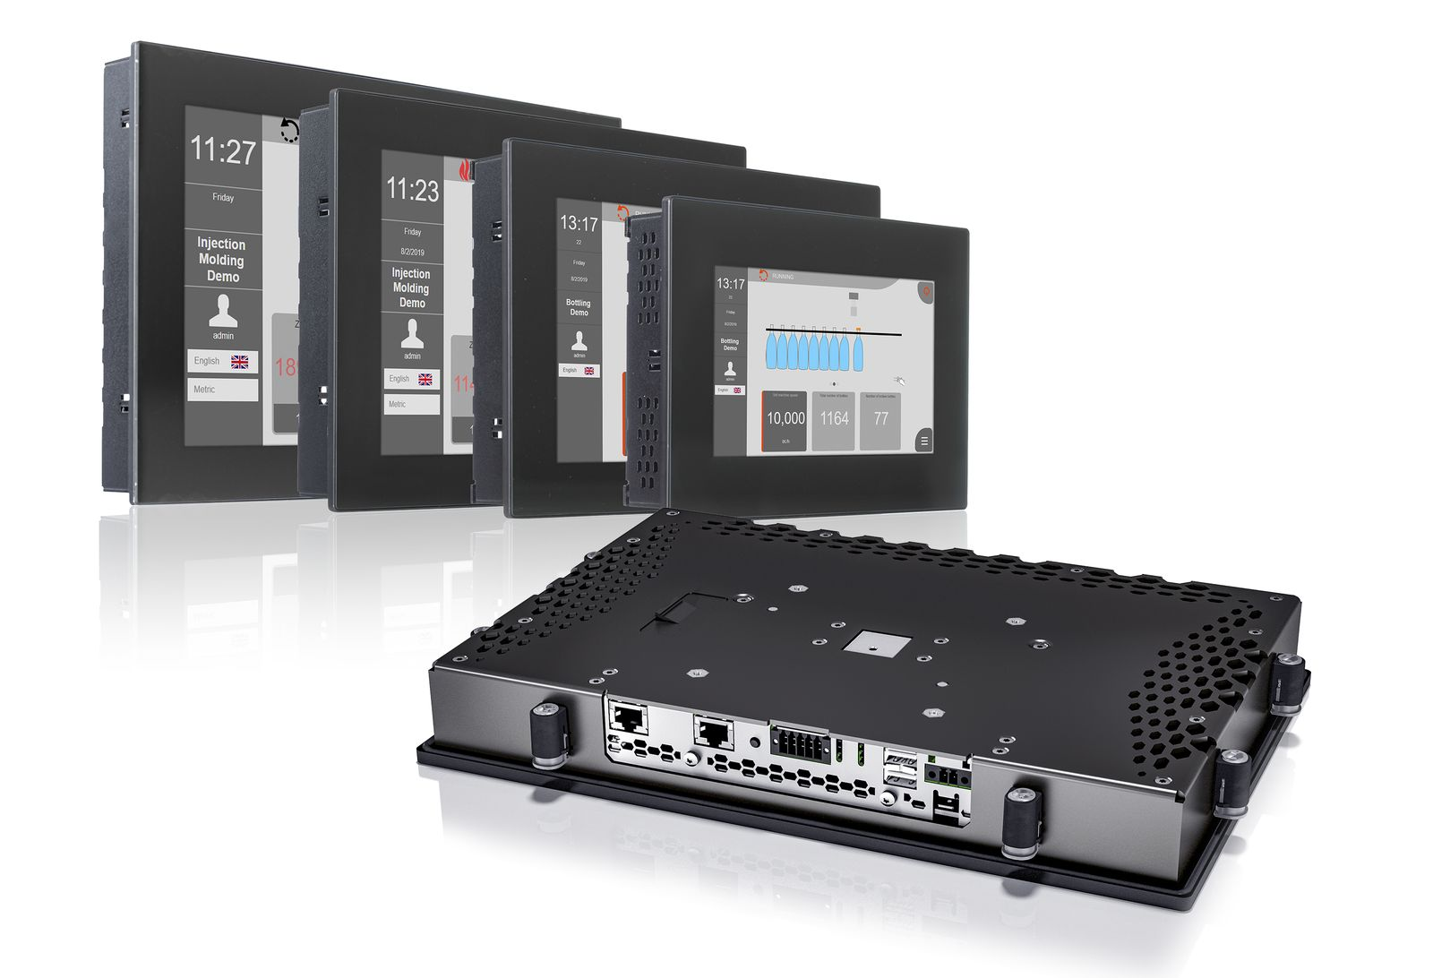
Das Power Panel C80 vereint die Vorteile einer leistungsstarken Steuerung und eines modernen Bedienterminals in nur einem Gerät.

Über B&R
B&R, eine Division des ABB-Konzerns, ist ein weltweit führendes Unternehmen der industriellen Automatisierung mit Hauptsitz in Österreich. Als Branchenführer kombiniert B&R modernste Technologien mit fortschrittlichem Engineering. B&R bietet Kunden aus den unterschiedlichsten Branchen perfekte Gesamtlösungen in den Bereichen Maschinen- und Fabrikautomatisierung, Antriebs- und Steuerungstechnik, Visualisierung und integrierte Sicherheitstechnik. Lösungen für die Kommunikation im Industrial IoT - allen voran OPC UA, POWERLINK und der offene Standard openSAFETY - runden das Leistungsportfolio von B&R ab. Die Software-Entwicklungsumgebung Automation Studio ist wegweisend für zukunftsorientiertes Engineering. Mit innovativen Lösungen setzt B&R neue Standards in der Automatisierungswelt, hilft Prozesse zu vereinfachen und übertrifft Kundenerwartungen.
Weitere Informationen finden Sie unter www.br-automation.com

